- history历史记录
属性 length 历史记录的数量
alert(history.length);//记录访问的次数

方法：
后退：history.back()
前进或后退：history.go(n) n是负数就是后退几步，正数前进n步，0是刷新

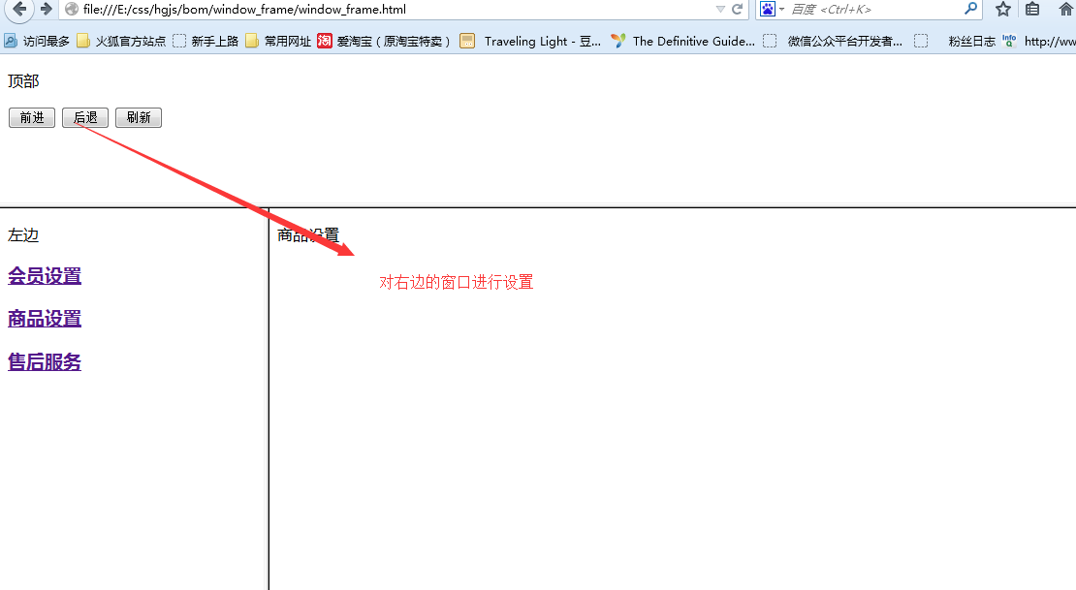

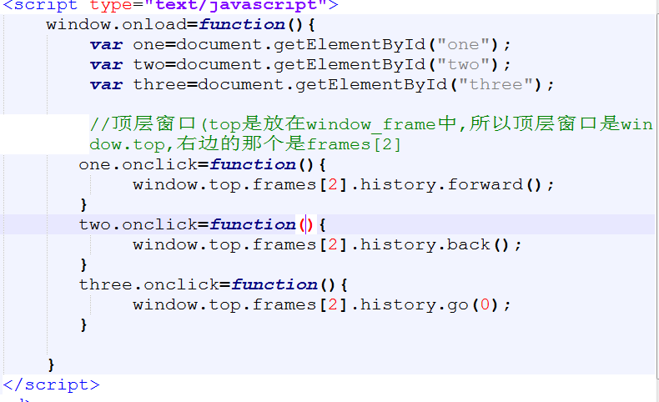

二、 location当前的url的位置跳转
属性：
- href 设置或者返回完整的url
- Search 返回url ?后面的查询部分(包含?）


方法：
加载新的文档assign()
重新加载文档 location.reload() 跟history.go(0)是同样的效果，reload有true,false参数，当参数是true的时候，任何时候都会重新加载，false的时候只有在文档改变的时候加载，否则直接读取内存中的内容。

location.replace()新的文档，代替当前的文档，没有历史记录

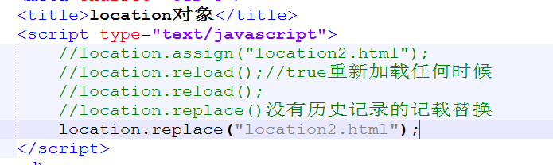

Demo:
注册时候，等待3秒跳转
//3秒后跳转
setTimeout(function(){
location.href='location_reg.html';
},3000);

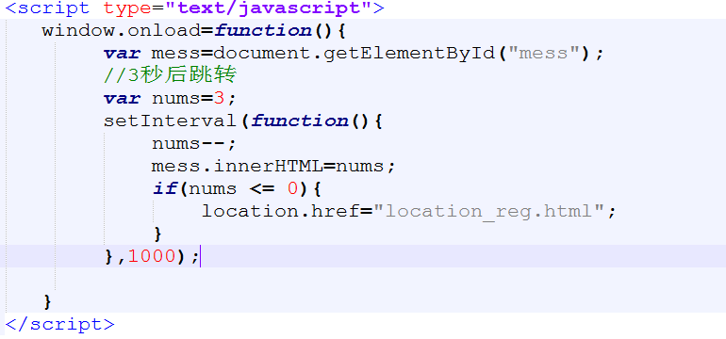

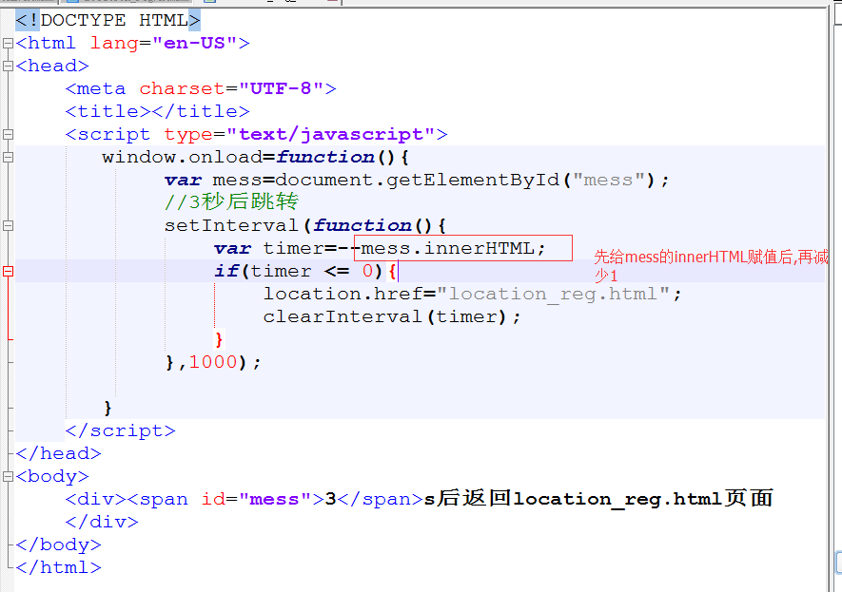

- screen对象（屏幕对象）记录客户端显示屏的信息

属性：
显示屏的宽度 availWidth
显示屏的高度 availHeight
屏幕的高度height
屏幕的宽度 width


- navigator对象 记录浏览器相关的信息
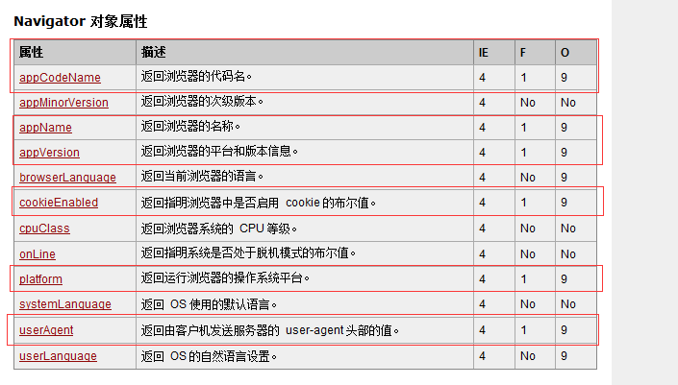

属性：
//navigator对象记录浏览器版本，代理相关信息
//1 appCodeName返回浏览器代码名
document.write(navigator.appCodeName);//Mozilla
document.write("<br/>");
//2 浏览器的名称appName
document.write(navigator.appName);//Netscape
document.write("<br/>");
//3 浏览器的平台和版本信息appVersion
document.write(navigator.appVersion);//5.0 (Windows)
//4 浏览器的操作系统平台platform
document.write("<br/>");
document.write(navigator.platform);//Win32
//5 userAgent返回由客户机发送服务器的 user-agent 头部的值
document.write("<br/>");
document.write(navigator.userAgent);
//Mozilla/5.0 (Windows NT 6.1; WOW64; rv:35.0) Gecko/20100101 Firefox/35.0

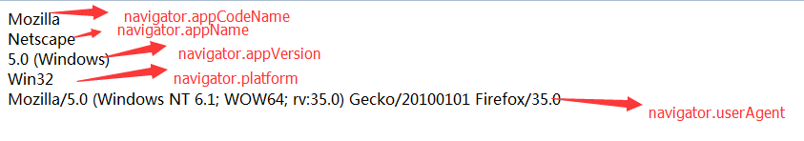
是否启用了cookie navigator.cookieEnabled

方法：
